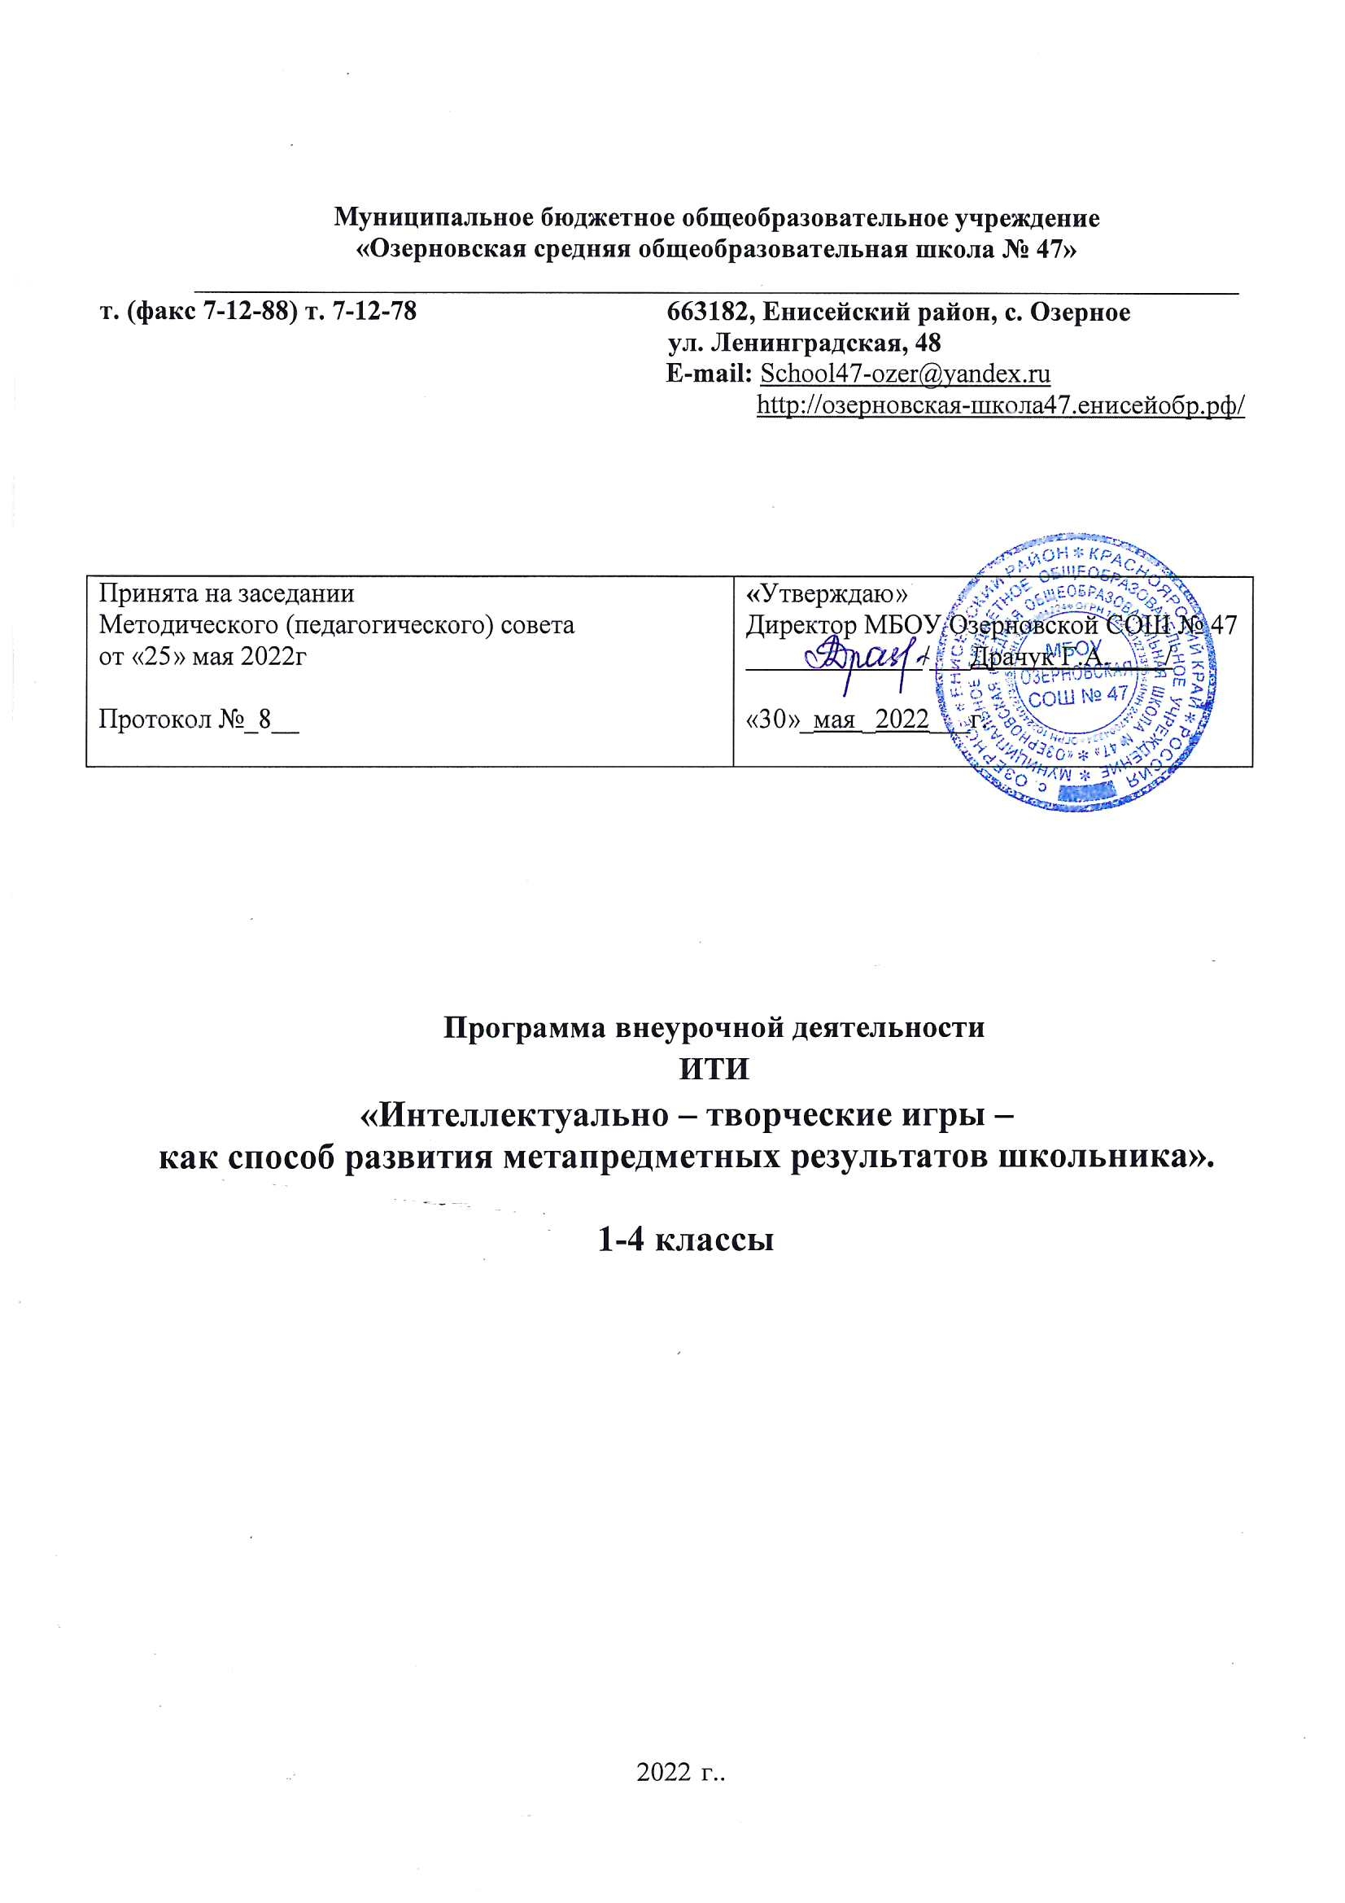

Значимость проекта:
Мы все свидетели стремительного темпа обновления технологий. То, что еще вчера казалось фантастикой, сегодня – реальность нашей жизни. Интернет, сотовая связь, компьютеры, электронная почта стали неотъемлемой частью нашего быта. Кроме того, сегодня рынок труда предъявляет требования не только к уровню теоретических знаний работника, но и к тем способностям, которые он может демонстрировать (умение вести дискуссию, принимать обоснованное решение, планировать ситуацию и собственное развитие и т.д.). Готов ли выпускник сегодняшней школы отвечать этим вызовам? И понимает ли учитель как «выращивать» такого выпускника? Следовательно, значимость проекта состоит в том, чтобы подготовить ребенка к нестандартным вариантам решения интеллектуальных, творческих и жизненных проблем.
Актуальность проекта:
В президентской инициативе «Наша новая школа» есть интересная идея о том, что «главным результатом школьного образования должно стать его соответствие целям опережающего развития». Что будет через пять, десять, двадцать лет, точно никто не знает. Всем нам - школьникам, родителям, педагогам - нужно, в каком-то смысле, предвосхитить будущее в своей попытке сделать школу и образование современным. Как подготовиться к тому, чего пока не знаешь? Можно провести аналогию с обычным уроком: разбирается тема, решаются задачи, по определенному алгоритму. Проходит неделя, наступает время контрольной работы. И здесь - самое интересное. Те задания, которые ученики «узнают», особой трудности не представляют, а те задания, которые «в глаза не видели», вызывают страх, недовольство и порой отторжение. Почему?
Способ решения этих задач приходится придумывать самому, это и есть самое трудное. Выходит, что и на уроке надо учить и учиться так, чтобы суметь решить задачи, которых не встречал ранее, чтобы суметь развернуть свое рассуждение, а не отказываться от задания, потому что задача незнакомая.
Организовать учебный процесс так, чтобы ученики сами искали и «открывали» способы решения, замечали в самих себе способность к мышлению – главная задача для учителя

Проблема:
Неспособность учащихся решать проблемные задачи и задания, так как в современной школе не учат решать противоречия, не мотивируют к потребности переучиваться, если этого требуют жизненные обстоятельства, не формируют навыки работы с различными потоками информации и творческую переработку знаний.

Идея проекта:
Любая идея исходит от потребностей конкретного сообщества, таким образом, исходя из заявленной проблемы, идея проекта состоит в том, чтобы: создать такую образовательную среду, в которой бы реализовывался творческий подход на основе развивающего обучения; среду, которая бы объединяла педагогов, родителей и школьников, повышала бы уровень их образованности, расширяла бы их кругозор, способствовала бы развитию аналитического и творческого мышления.

Перспективная цель:
подготовка личности к жизни в динамично изменяющемся мире.
Цель: построение образовательной деятельности, где главным является формирование субъекта учебной деятельности, то есть такого ученика, который осваивает способы деятельности для решения задач.
Задачи:
- выстроить систему работы так, чтобы каждый ребенок начальной ступени получает возможность принять образовательный выбор;
- организовать деятельность так, чтобы ребенок был активным, мог оценивать себя и видеть перспективы обучения.
Основные формы для реализации проекта: организация ИТИ через разновозрастные командные состязания.

Предполагаемый эффект от реализации проекта.
Повышение уровня интеллектуального восприятия, достижения положительного результата в освоении учебных предметов, развитие творческого воображения и мотивации к обучению.

Инновационность проекта.
Интеграция стандартной образовательной программы с программой формирования навыков творческой деятельности. Апробирование новых технологий, приемов и методов учебной и внеучебной деятельности, создание творческо-интеллектуальной образовательной среды.

Структура ИТИ.

Направление № 1. Вступление в ИК.
- в ограниченное время, в течение двух недель, в свободном режиме (когда удобно ребенку) выполнить трудные задания, отличающиеся от тех, что встречаются в учебнике, задачи;
- деятельность по решению задач осуществляется на основе принципа добровольности;
- количество решенных задач от общего объема должно составлять от 75% до 100% (это 20 задач разного уровня сложности), только в этом случае они могут принять участие в интеллектуальной игре и стать членами интеллектуального клуба;
- задачи распределяются на блоки: 1 четверть – задания по математике, 2 четверть – по русскому языку, 3 четверть – по естествознанию, 4 четверть – по литературе;
- выбрать можно задачи из всех областей или их одной или двух – решает сам ребенок;
- время на решение задач не ограничено строгими рамками, не на скорость, а есть целых 14 дней;
- количество решенных задач напрямую зависит от умения планировать и распределять свободное время;
- все результаты, которые достигают дети, являются публичными;
- заседания клуба проходят раз в неделю, в урочное время, школьник самостоятельно принимает решение о его посещении, так как пропуская уроки, он берет ответственность за изучение того материала, который будет осваиваться на уроке;
- победитель интеллектуальной игры защищает честь школы на межшкольных играх;
- игры проводятся 4 раза в год, их тематика напрямую не связана со школьными предметами;
- для участия в играх приглашаются команды начальных классов от 7 до 10 человек в команде;
Направление № 2. Деятельность ИК.
Образовательное событие в Интеллектуальном клубе начальной школы.
Изучая опыт передовых школ, апробируя новые форматы построения образовательного процесса, находя собственные ответы на многие вопросы образования, в результате поисков и проб, мы пришли к формату образовательного события.
«Образовательное событие — это ситуация, которая переживается и осознается ребенком как значимая (поворотная) в его собственном образовании. Здесь учащийся обретает новые знания, развивает компетентности, способности, собственную субъектность, вынужден менять стереотипы действий. При этом он является активным участником происходящего, глубоко его переживает и сам оценивает его как событие в своем образовании». «Сущность образовательного события заключается в том, что организуются специальные условия для детского действия, в результате которого ребенком создается определенный продукт; затем — усиление этого действия через рефлексию». Поэтому большая часть наших форматов строится как постановка задачи перед детьми, сопровождение их в решении этой задачи и обеспечение рефлексии, осознания прожитого опыта. Такие форматы являются отличным средством диагностики реальных образовательных результатов детей, различения «выученного» и «освоенного». Внеурочная деятельность в общеинтеллектуальном направлении состоит из системы образовательных событий, которые включают в себя четыре вида деятельностных игр: командные бои: НооГен задачи, «Некто-Нечто», «Школа разведчиков». Каждое событие может нести в себе как предметное, так и метапредметное содержание.
Задание для групповой работы в командных боях направлено на выявление уровня владения творческим предметным мышлением, ключевыми компетентностями: умением действовать в ситуации неопределенности, формировать и удерживать позицию в групповой работе, организовывать содержательную коммуникацию; компетентность в решении проблем, компетентность взаимодействия, коммуникативную компетентность. Кроме того, задания для групповой работы направлены на выявление умения решать экспериментально-практические задачи в коллективно-распределенной деятельности в заданное время и на демонстрацию практичности мышления и умения в области публичной презентации защиты своего решения. Групповая работа проводится в деятельностной форме. Например, в процессе установочного занятия дети узнают, что ещѐ в III в. до нашей эры известный греческий математик Эрастофен Киренский довольно точно определил радиус Земли. Перед группами ставится задача, не используя современные возможностями, а пользуюсь только средствами, доступными в то время, описать последовательность действий, которые могли совершить древние учѐные для нахождения радиуса Земли. Своѐ решение необходимо записать или зарисовать на большом листе и представить на итоговом заседании.
Решение «ноогеновской задачи» включает в себя несколько процедур. Во-первых, организуется работа малых разновозрастных групп. Такая работа направлена на проявление сути проблемы, разных точек зрения на еѐ, разработку вариантов решения, подготовку доклада от группы. Координатор (как правило, из взрослых) стремится максимально вовлечь в работу каждого участника. Затем происходит обсуждение докладов групп и их критика. Ученики осваивают способы работы эксперта. Выявляют основное содержание выступления, проблематизируют его, выявляют логические нестыковки и упущения и т. п. Итоговый этап — рефлексия групповой работы, направленная на уяснение ситуации каждого участника группы, на поиск вариантов того, как можно было организовать свою деятельность, чтобы получить наиболее качественный результат. Исходный элемент образовательной технологии «НооГен» — коллективное построение возможных миров и возможных научных теорий. Работа с такими «возможными мирами» происходит в форме решения «ноогеновских задач» — «специальных заданий, которые формулируются так, чтобы вступать в противоречие с привычным образом мыслей как детей, так и взрослых участников. Задача, как правило, звучит так, что решить ее, на первый взгляд, совершенно невозможно. Другое непременное требование к «ноогеновской задаче» — ее принципиальная новизна. Никто не знает, как она должна решаться (включая авторов), решение появляется в процессе общения участников». Такие задачи могут быть направлены на углубление и расширение предметных знаний. В любом предмете можно выделить ключевое понятие и попробовать представить мир, в котором оно не используется, т. е. попытаться найти способ обойтись без него. Практика показывает, что такой подход позволяет более глубоко изучить само понятие и понять его необходимость. Примером таких задач на построение невозможных миров может служить: «Мир без чисел», «Мир без глаголов» и т. д. НооГен задачи могут иметь и метапредметное содержание, например, «Построить плоский мир», «Мир без памяти» и т. д.
Школа разведчиков — это очень богатое своими возможностями событие, которое учит: задавать вопросы (а это одно из необходимых предметных умений), наблюдать внимательно (а это полезно для общения); вживаться в роли через правила поведения, правила языка, через принятие и удержание своих жизненных ценностей; различать то, что ты видишь–слышишь, и то, что это означает. А ещё ставить цели, планировать деятельность, прогнозировать результат, контролировать, корректировать и оценивать свою деятельность. Перед организаторами события стоит непростая задача: ненавязчиво, через игру, получить необходимые образовательные результаты у детей. Чтобы при этом ребёнок, столкнувшись с новой для себя ситуацией, сам понял необходимость получения новых знаний, способов действий и коррекции старых. Структура события позволяет наполнить еѐ различным предметным и метапредметным содержанием, ещѐ больше укрепляет связь между урочной и внеурочной деятельностью. Важной составляющей результата данного события является формирование коммуникативных навыков. Ведь работая в группе при постановке задачи и выстраивании плана действий, появляется естественная необходимость в содержательном общении и создании общей позиции для достижения наиболее высокого результата. В процессе данного события группам детей предлагаются определѐнные правила языка, поведения и ценности. Далее даѐтся время на «вживление»в свой язык и правила, и обсуждение того, как команда будет демонстрировать ценности, которых придерживается их народ. По команде каждая группа отправляет разведчиков в соседнее племя. Там они, задав не более трѐх непрямых вопросов и используя наблюдение, должны составить своѐ представление о языке, поведении и ценностях изучаемого народа. На итоговом обсуждении наблюдения заносятся в общую таблицу, и определяется лучший разведчик и племя, лучше всех продемонстрировавшее свои традиции.
Некто–Нечто
Событие направлено на формирование умений выстраивать гипотезы и с помощью деятельностных проб искать их подтверждение или опровержение. На установочном заседании сообщается, что к нам прилетело Некто-Нечто, о котором мы совсем ничего не знаем, но можем встретиться с его представителями. Детям даѐтся 4 попытки, во время которых они должны выполнить некоторые действия для того, чтобы узнать о представителях Некто–Нечто как можно больше. Перед каждой попыткой в группе выдвигаются гипотезы, далее они проверяются на практике, а после делаются выводы и выдвигаются новые предположения. На итоговом заседании определяется группа, которой удалось наиболее точно обозначить особенности гостя. Рефлексия по итогам образовательного события является важной составляющей деятельности. Правильно организованная рефлексия помогает участникам образовательного события обнаружить собственные успехи и дефициты (соответствие и разрывы между идеальным образом себя и реальным).
О значительности события можно говорить в том случае, если дети часто вспоминают об образовательном событии, ссылаются на достигнутые в ходе него результаты. В наше время очень важно включать в образовательную деятельность не только детей, но и их родителей, так как именно они являются основными заказчиками образования своих детей. Чтобы заказчики не были сторонними наблюдателями, для них предусмотрены погружения, в основе которых лежат НооГен задачи, описанные выше. Родители могут выступать активными участниками образовательного события и зеркалом учебной ситуации.
Ожидаемые результаты:
- эффективная самореализация – достижение высокого образовательного результата, раскрытие творческих и личностных способностей учащихся;
- создание эффективных критериев для качественного мониторинга изменений в образовательном пространстве школы в связи с введением новых технологий;
- создание комплекса УМК по ИТИ на основе собственного практического опыта;
- создание сетевого взаимодействия школ района на основе принципов развивающего обучения (в перспективе).
Риски.
- инертность педагогических работников в реализации проекта;
- модель интеграции стандартной образовательной программы с программой формирования навыков творческой деятельности не работает без коррекции содержания базисных программ, их приходится перестраивать и адаптировать под программу формирования навыков творческой деятельности и в соответствии с требованиями системного мышления. Такая модель наиболее перспективна и результативна, но и наиболее сложна по внедрению.
- не всегда можно сформировать навыки сильного мышления, а только в том случае, если педагог специально ставит перед собой эту задачу.
- не всегда можно достичь ситуации переноса навыка в бытовую или учебную ситуацию, то есть, умея решать задачи, они не используют этого умения в своей практике при возникновении такой потребности.
Основные внешние интеллектуальные ресурсы для реализации проекта.

- http://www.metodolog.ru/ - сайт «МЕТОДОЛОГ» посвященный изобретательским задачам и методам их решения;
- http://www.triz-profi.com/ - сайт «ТРИЗ - профи» посвященный анализу инновационных проектов, совершенствование техники, обучение креативным технологиям российских инженеров и студентов ведущих ВУЗов, разработка новой системы образования, ориентированной на решение нестандартных задач.
- http://www.trizway.com/partners/#a3 – сайт «Лаборатория образовательных техеологий» - цель «Лаборатории образовательных технологий» (ЛОТ) — создание и популяризация новых образовательных технологий: по развитию креативности, для решения сложных творческих (открытых) задач, для моделирования научной работы в учебной деятельности, по работе с массивами информации.
- http://www.metodolog.ru - главы по ТРИЗ
- http://ru.wikipedia.org - главы "Законы развития технических систем"
- http://www.trizminsk.org - главы "Законы развития технических систем"
- http://triz.natm.ru - глава "Приемы разрешения противоречий"
- http://www.superidea.ru - список проблем, задания на неделю, друдлы.
Реализация проекта вне ОУ.
Данный проект носит универсальный характер и может найти применение в любой образовательной среде.

План мероприятий по реализации программы
дата | класс | количество часов | Содержание деятельности
Сентябрь-декабрь | 1аб | 4 | Решение нестандартных задач с использованием ТРИЗ технологии, проведение игр в формате парно-группового тура с решением заданий соответствующим возрастным особенностям учащихся
Сентябрь-декабрь | 2аб | 4 | Решение нестандартных задач с использованием ТРИЗ технологии, проведение игр в формате парно-группового тура с решением заданий соответствующим возрастным особенностям учащихся
Сентябрь-декабрь | 3аб | 4 | Решение нестандартных задач с использованием ТРИЗ технологии, проведение игр в формате парно-группового тура с решением заданий соответствующим возрастным особенностям учащихся
Сентябрь-декабрь | 4аб | 4 | Решение нестандартных задач с использованием ТРИЗ технологии, проведение игр в формате парно-группового тура с решением заданий соответствующим возрастным особенностям учащихся
Январь-май | 1аб | 5 | Проведение командных состязаний в формате команднообразования
Январь-май | 2аб | 5 | Проведение командных состязаний в формате команднообразования
Январь-май | 3аб | 5 | Проведение командных состязаний в формате команднообразования
Январь-май | 4аб | 5 | Проведение командных состязаний в формате команднообразования

